C&P Course

Proyecto Final Módulo Python

Formulario de presentación de ideas

ⓒ2024 SAMSUNG. All rights reserved.

Samsung Electronics Corporate Citizenship Office holds the copyright of this document.

This document is a literary property protected by copyright law so reprint and reproduction without permission are prohibited.

To use this document other than the curriculum of Samsung innovation Campus, you must receive written consent from copyright holder.

Formulario de Presentación de Ideas

**PROYECTO FINAL DEL MÓDULO PYTHON**

**PROGRAMA SAMSUNG INNOVATION CAMPUS. SIC – 2024.**

1. **Nombre y función de los miembros del equipo**

|  |  |
| --- | --- |
| Nombre de los Integrantes | Papel a desempeñar en el equipo |
| Esmeralda Odeth Pérez Castellanos | Búsqueda conceptual de información sobre valores de bitcoin y valores del mercado, análisis de información resultante. |
| Menlvin Neftali Alvarez Tobar | Búsqueda conceptual de información, procesamiento de datos, filtrado de datos, análisis de datos. |
| Madison Ariadna Acosta Artiga | Búsqueda conceptual de información, procesamiento de datos, filtrado de datos, análisis de datos. |
| Abel Rivera |  |
| Jonathan Sánchez |  |

1. **Nombre de la prueba**

Escribe el nombre del proyecto seleccionado del banco de proyectos o propuesta que construirá tu equipo.

**Impacto en el consumidor salvadoreño luego de la adopción del Bitcoin**

1. **Descripción del proyecto**

Describa en qué consistirá el proyecto o propuesta de su equipo. Describa el problema que le gustaría resolver (incluya cualquier dato que pueda tener para apoyar que este problema existe) y el concepto general para resolver este problema).

1. ¿Hay alguna consideración que deba tenerse en cuenta para la comunidad (¿cómo crees que le beneficiaría a la comunidad esta idea, afecta negativamente a alguna persona?)

La adopción del Bitcoin puede beneficiar a la comunidad salvadoreña al Es importante concientizar a la comunidad sobre el impacto del Bitcoin en los consumidores salvadoreños. Aunque ofrece beneficios como inclusión financiera y reducción de costos en remesas, también plantea riesgos significativos, como la alta volatilidad que puede afectar el poder adquisitivo y la falta de educación financiera que expone a la población a posibles pérdidas o fraudes. Además, la brecha tecnológica limita su adopción en sectores vulnerables. Promover una comprensión clara de estos aspectos ayudará a que las personas tomen decisiones informadas y aprovechen los beneficios del Bitcoin minimizando los riesgos.

1. ¿Cómo afectará a la comunidad (positiva o negativamente)?

La adopción del Bitcoin puede impactar a la comunidad de manera positiva al fomentar la inclusión financiera, reducir costos en remesas y promover la innovación tecnológica. Sin embargo, también puede afectar negativamente debido a su alta volatilidad, que podría disminuir el poder adquisitivo, y la falta de acceso a tecnología o educación financiera en sectores vulnerables, lo que incrementa riesgos de exclusión o pérdida económica. Su impacto dependerá de cómo se aborden estos desafíos, garantizando que los beneficios lleguen de manera equitativa a toda la población.

**PROYECTO FINAL DEL MÓDULO PYTHON**

**PROGRAMA SAMSUNG INNOVATION CAMPUS. SIC – 2024.**

## **INSTRUCCIONES**

* Leer e identificar uno de los proyectos propuestos en el documento. Si Ud. y su equipo conformado por 5 personas como máximo, desean proponer un proyecto, deben presentar la propuesta a su respectivo docente/tutor del aula para hacer seguimiento del desarrollo y la entrega.
* Luego de identificar el proyecto a trabajar, desarrollarlo con las técnicas aprendidas en programación Python
* Responder las preguntas de las páginas 2 y 3 de este
* Todos los proyectos tienen un tema, sin embargo, los participantes deben darle una orientación, por ejemplo. Si el proyecto es de un programa de apoyo a estudiantes, se pudiera ejemplificar: "Machine, el aliado estudiantil", entre otros nombres.
* Todos los proyectos deben tener un enfoque o un nombre.
* En el PPT que se encuentra cargado en la plataforma, semana 9, deben desarrollar de forma resumida su propuesta o desarrollo mostrando: planteamiento, objetivos, herramientas utilizadas y una breve explicación del resultado del proyecto donde se muestre la funcionabilidad del mismo.
* Es obligatorio el PPT donde cargarán el desarrollo resumido del proyecto se entreguen con la línea gráfica de SAMSUNG.

Propuestas de Proyectos del Módulo de Python

SIC - 2024

ⓒ2024 SAMSUNG. All rights reserved.

Samsung Electronics Corporate Citizenship Office holds the copyright of this document.

This document is a literary property protected by copyright law so reprint and reproduction without permission are prohibited.

To use this document other than the curriculum of Samsung innovation Campus, you must receive written consent from copyright holder.

# **PROYECTO****:** **Impacto en el consumidor salvadoreño luego de la adopción del Bitcoin**

**Objetivo**: Analizar el impacto de la adopción del Bitcoin en la economía del consumidor salvadoreño, considerando las variaciones en los precios de los insumos básicos y el comportamiento de la moneda en comparación con el dólar estadounidense durante el período 2015-2024.

**Datos de estudio**:

* Precio:

* 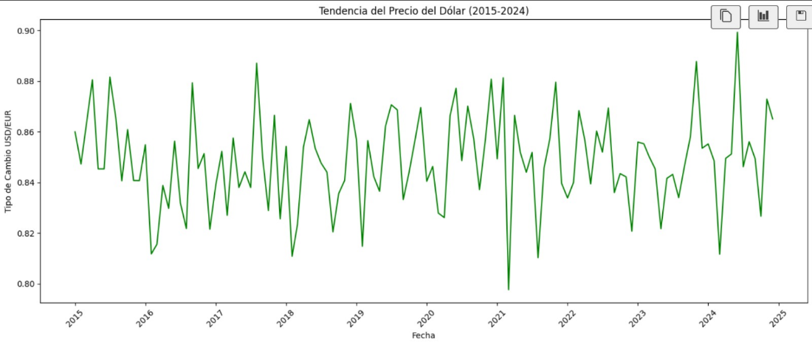Tendencia de cambio:
* Moneda fluctuate: Bitcoin

## **Fuente**:

## https://www.bcr.gob.sv/

## https://datos.bancomundial.org/pais/el-salvador

## https://www.kaggle.com/datasets/sudalairajkumar/cryptocurrency-historical-prices-coingecko

## <https://freecurrencyrates.com/>

## **Actividades**:

* Analizar los formatos disponibles y las variables relevantes como la variación del precio del bitcoin, el cambio y la variación de precio del dólar a euro, etc.
* Identificar las fuentes de datos oficiales y del mercado de criptomonedas para determinar si requieren limpieza o transformación.
* Importar los datos en DataFrames como Pandas, Seabor, Matplotlib.pyplot verificando la relación entre la variabilidad del bitcoin con el consumidor salvadoreña.
* Realizar un preprocesado de datos identificando los valores nulos, su corrección, realizar el cambio de datos según su tipo como fechas con datetime, para reconocer datos de tipo numéricos con is_numeric_dtype, uso de fillna para rellenar o eliminar datos nulos.
* Graficar datos recopilados y varios subplots el precio del bitcoin a lo largo de los años estudiados, cambio del dólar con respecto al euro, datos IPC desde 2015-2024.
* Comparar con la evolución del costo promedio del consumo salvadoreño en gráficos de múltiples subplots.
* Calcular la media y desviación estándar del precio del Bitcoin durante el período de estudio.
* Comparar estos valores con las fluctuaciones en los precios del consumo salvadoreño.
* Identificar períodos en los que el precio del Bitcoin presentó mayor volatilidad y analizar si hubo efectos correlativos en el consumo salvadoreño.